Типовые ошибки при авторизации (входе в ФГИС ПГС)

- Ошибка «Возникла внутренняя ошибка сервера, обратитесь к администратору системы. null» - не создана учетная запись в ФГИС ПГС или вход под личной учетной записью ЛК ЕПГУ (физического лица):
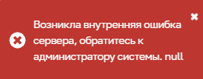
- подать заявку на создание учетной записи администратора организации (заявка подается в СЦ, подписывается координатором региона, если вы подведомственная организация – обратитесь в профильное министерство для создание учетной записи «Администратора» в вашей организации;
- если пользователь: обратиться к пользователю с ролью Администратор (либо Координатор) ФГИС ПГС для создания учетной записи на ФГИС ПГС.

- Ошибка «Ошибка: Организация по критериям: ‘1. ogrn=’ ОГРН организации, под которой выполняете авторизацию’ и kpp=’КПП организации, под которой выполняете авторизацию’; 2. ogrn=’ ОГРН организации, под которой выполняете авторизацию’ – не найдена среди организаций, доступных пользователю. Необходимо проверить заполнение ОГРН и КПП в организациях пользователя.» - пользователь не добавлен в ЕСИА организации (или не принято приглашение в ЕСИА организацию, направленное на электронную почту пользователя) или авторизация под другой организацией (учетная запись пользователя отсутствует под данной организацией на ФГИС ПГС):
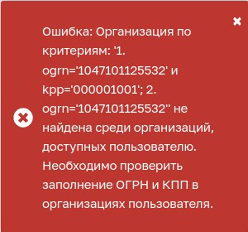*
*реквизиты организации в ошибке будут организации, которую вы используете для авторизации

- Ошибка «Внутренняя карточка активного пользователя не найдена по данным токена IAM JWT, либо в карточке указан невалидный СНИЛС.»
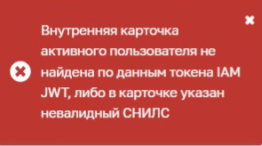
Действия для устранения ошибки:
- выполнить переавторизацию в ФГИС ПГС;
- проверить статус учетной записи в ФГИС ПГС (АКТИВНЫЙ/ЗАБЛОКИРОВАННЫЙ) («Настройка системы» -> «Настройка доступа» -> «Пользователи»)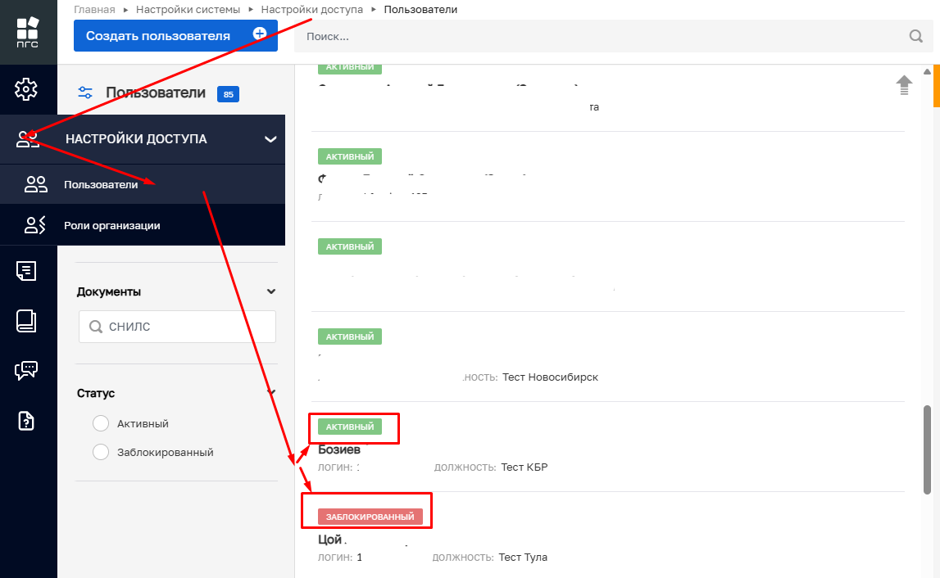;
- подать обращение в СЦ, если статус учетной записи АКТИВНЫЙ и после переавторизации в ФГИС ПГС ошибка сохраняется.

- Ошибка «На форме содержатся ошибки» (ошибка при создании нового пользователя)


Действия для устранения ошибки:
- выполнить переавторизацию в ФГИС ПГС;
- не использовать разный регистр символов при создании логина учетной записи пользователя. (рекомендуется использовать цифирный, например, СНИЛС без разделителей);
- подать обращение в СЦ.

- Ошибка «Ошибка 500, пожалуйста, сделайте скриншот Вашего экрана (не обрезая края снимка) с ошибкой и направьте данную информацию в службу технической поддержки.»
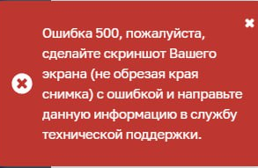
Действия для устранения ошибки:
- выполнить переавторизацию в ФГИС ПГС;
- подать обращение в СЦ.

- Ошибка «Не удалось получить сертификат из-за ошибки: Certificate not found..»
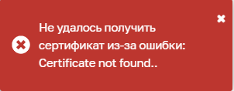
Выполнить настройку сертификата на автоматизированной рабочей станции, с которой осуществляется вход в ФГИС ПГС (в программном обеспечении, например, КриптоПРО CSP).
Пример настройки (версия и другие настройки индивидуальны)
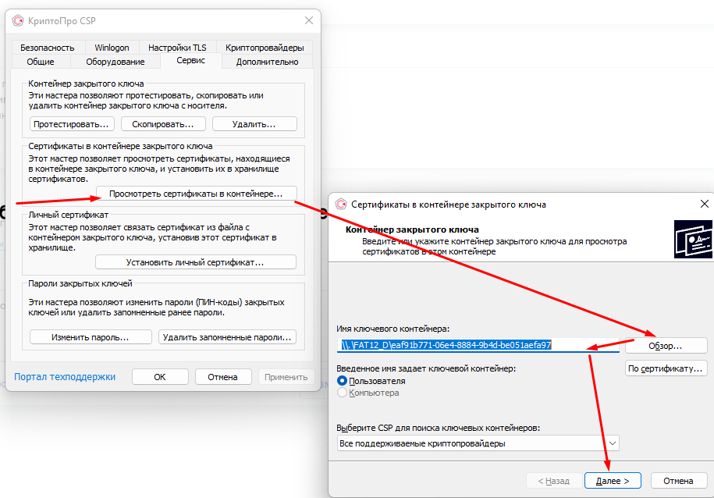
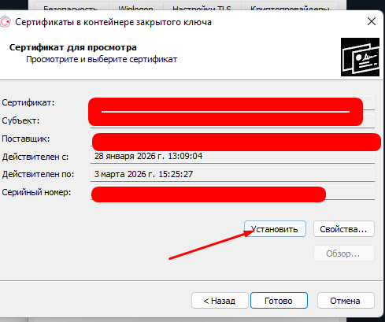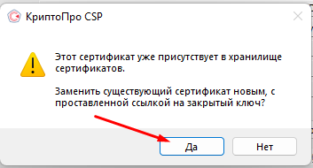

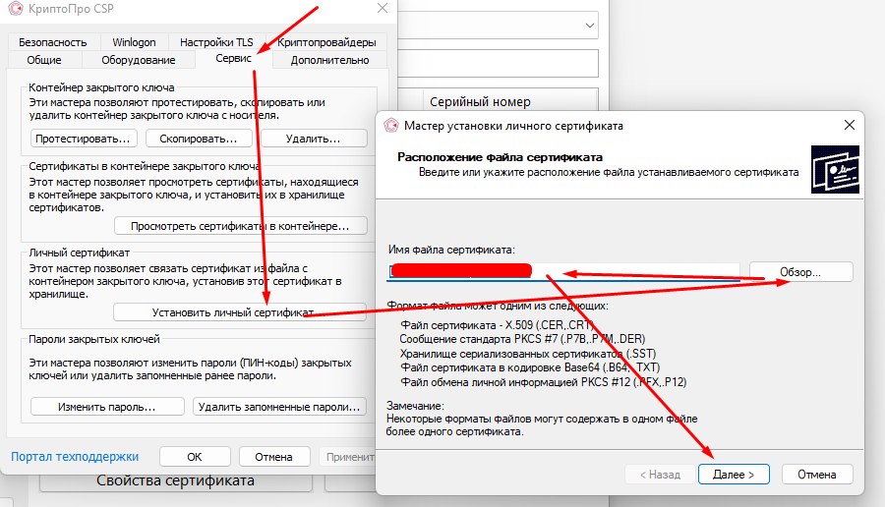
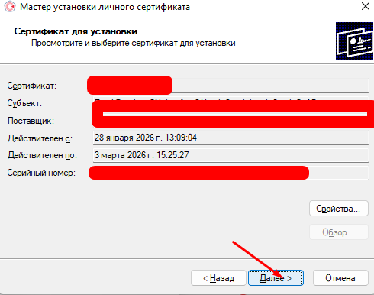
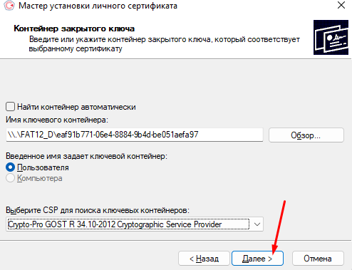
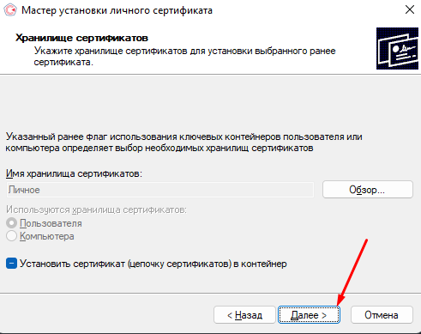
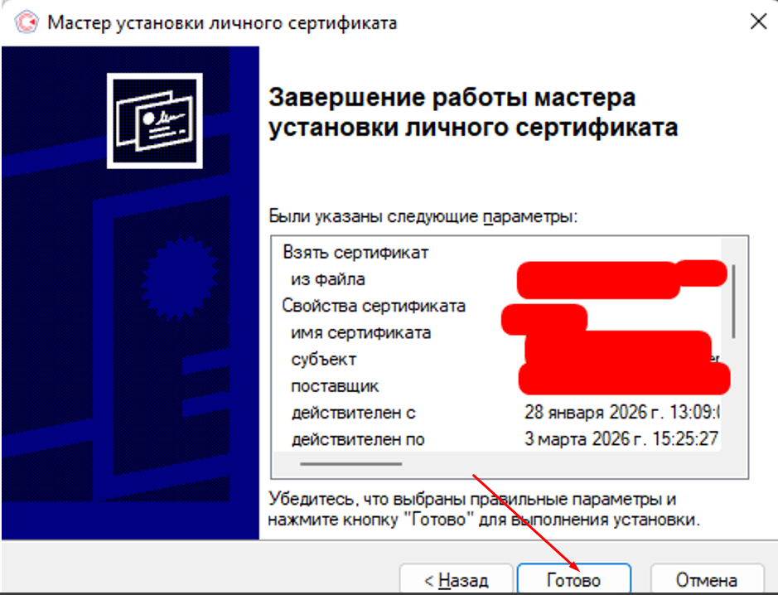
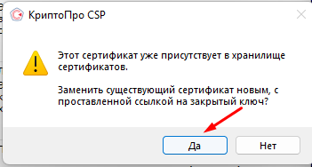
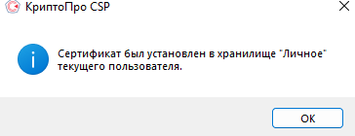

- Ошибка «TypeError: Cannot read properties of undefined (reading ‘file’)»
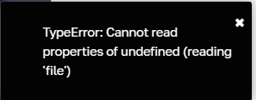
Действия для устранения ошибки:
- выполнить переавторизацию в ФГИС ПГС;
- подать обращение в СЦ.

